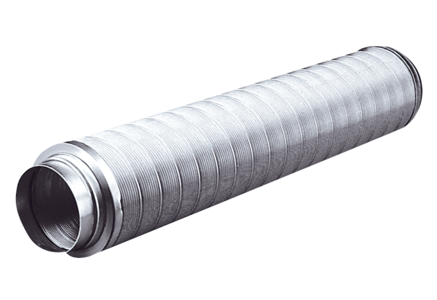Rurowy tłumik akustyczny RSR 18Opakowanie jednostkowe: 1 sztukaAsortyment: C
Numer artykułu: 0092.0315Producent: MAICO

